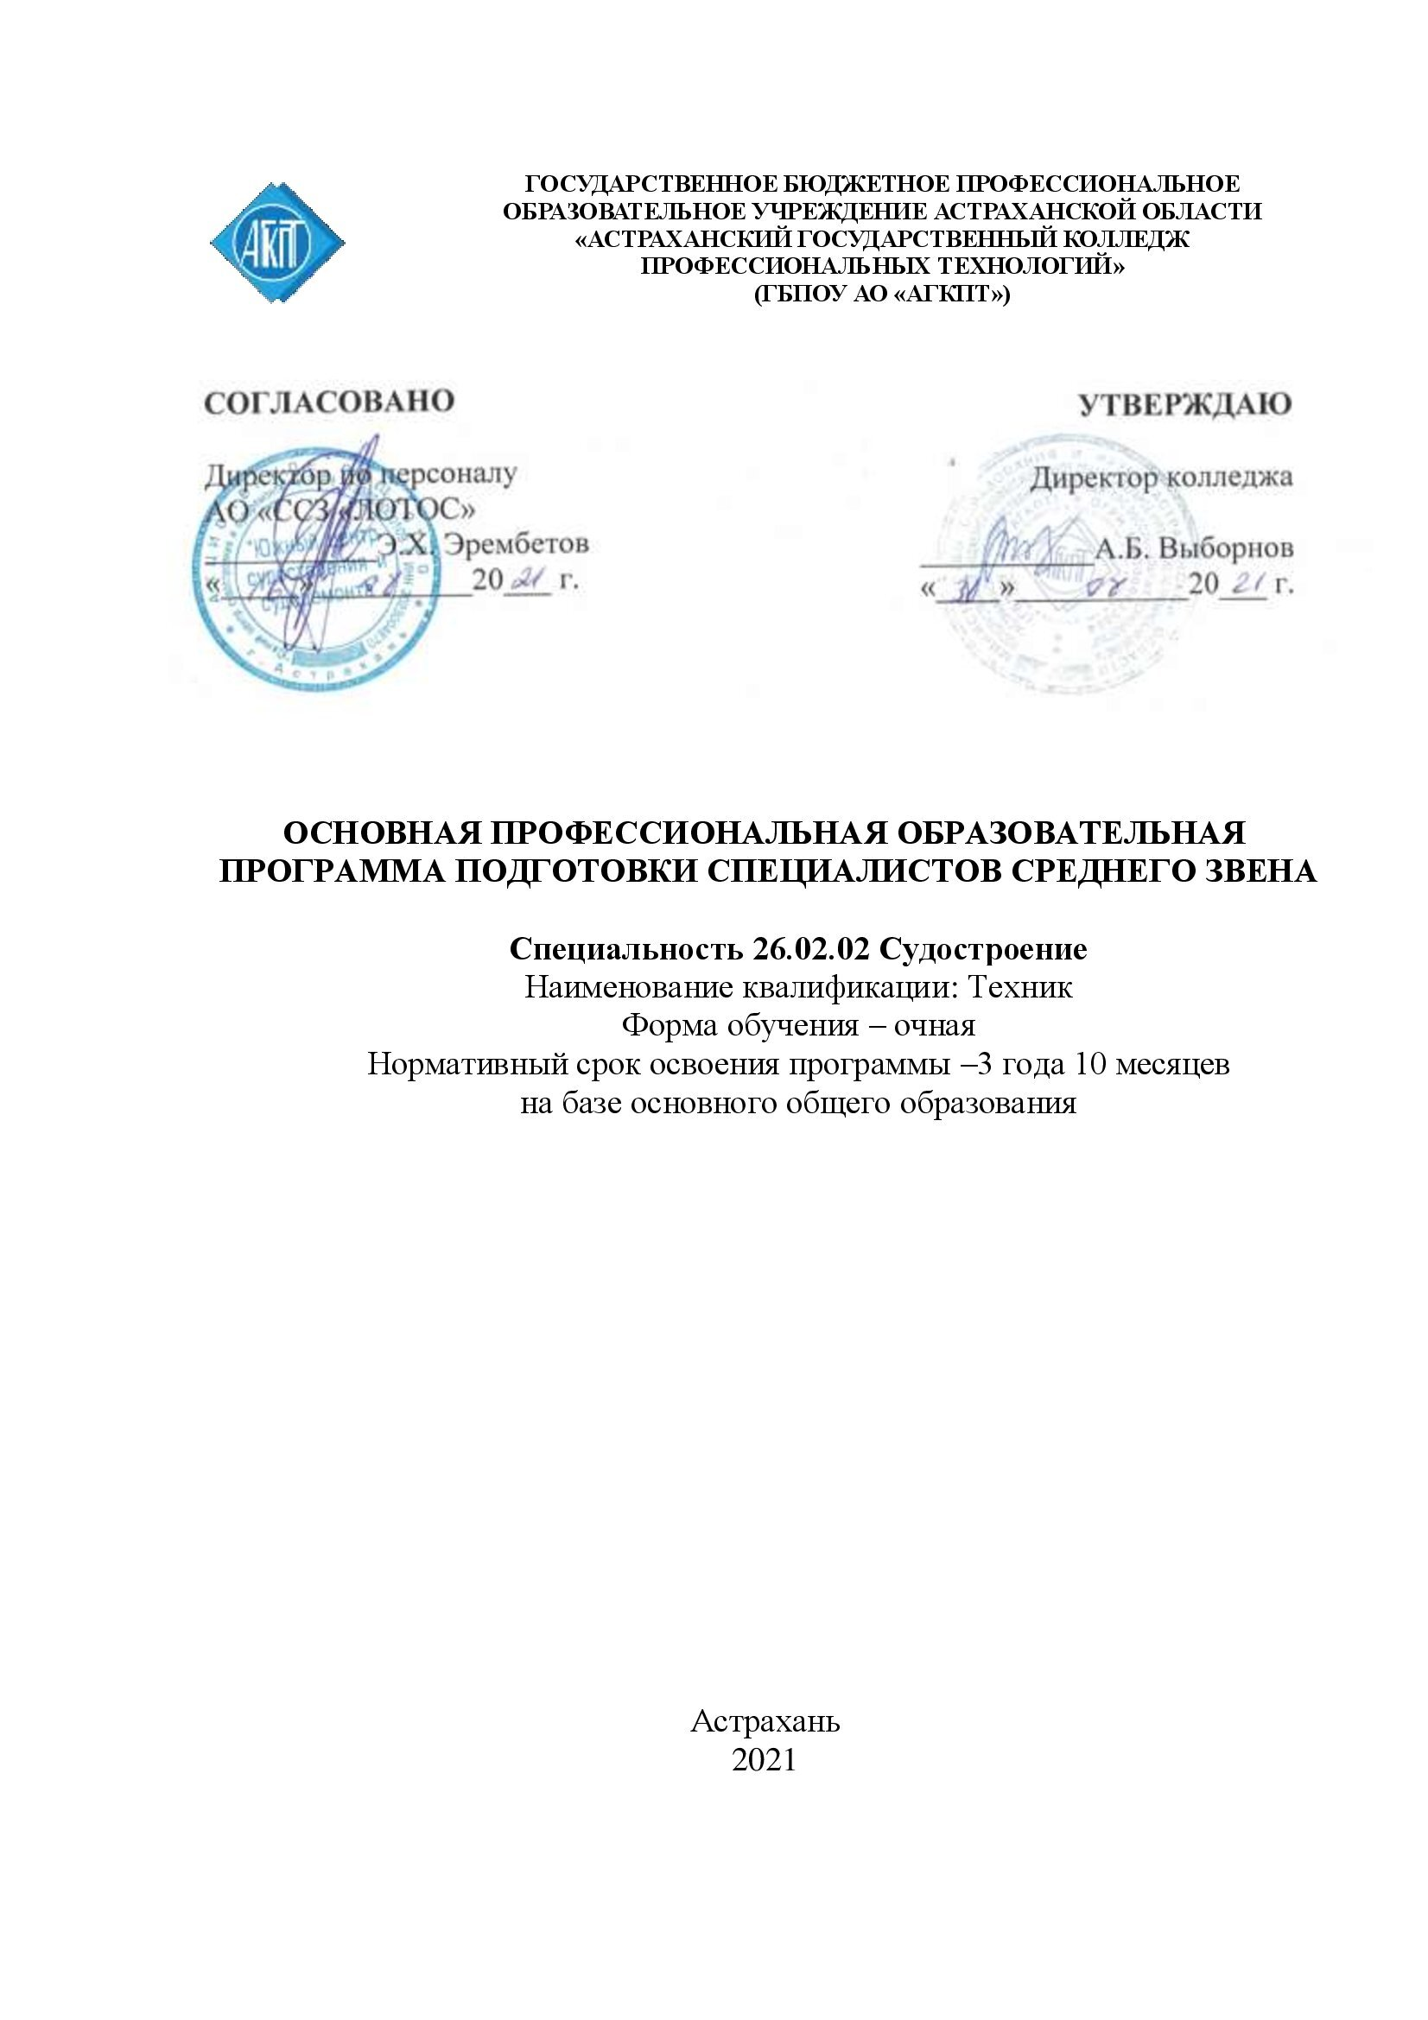
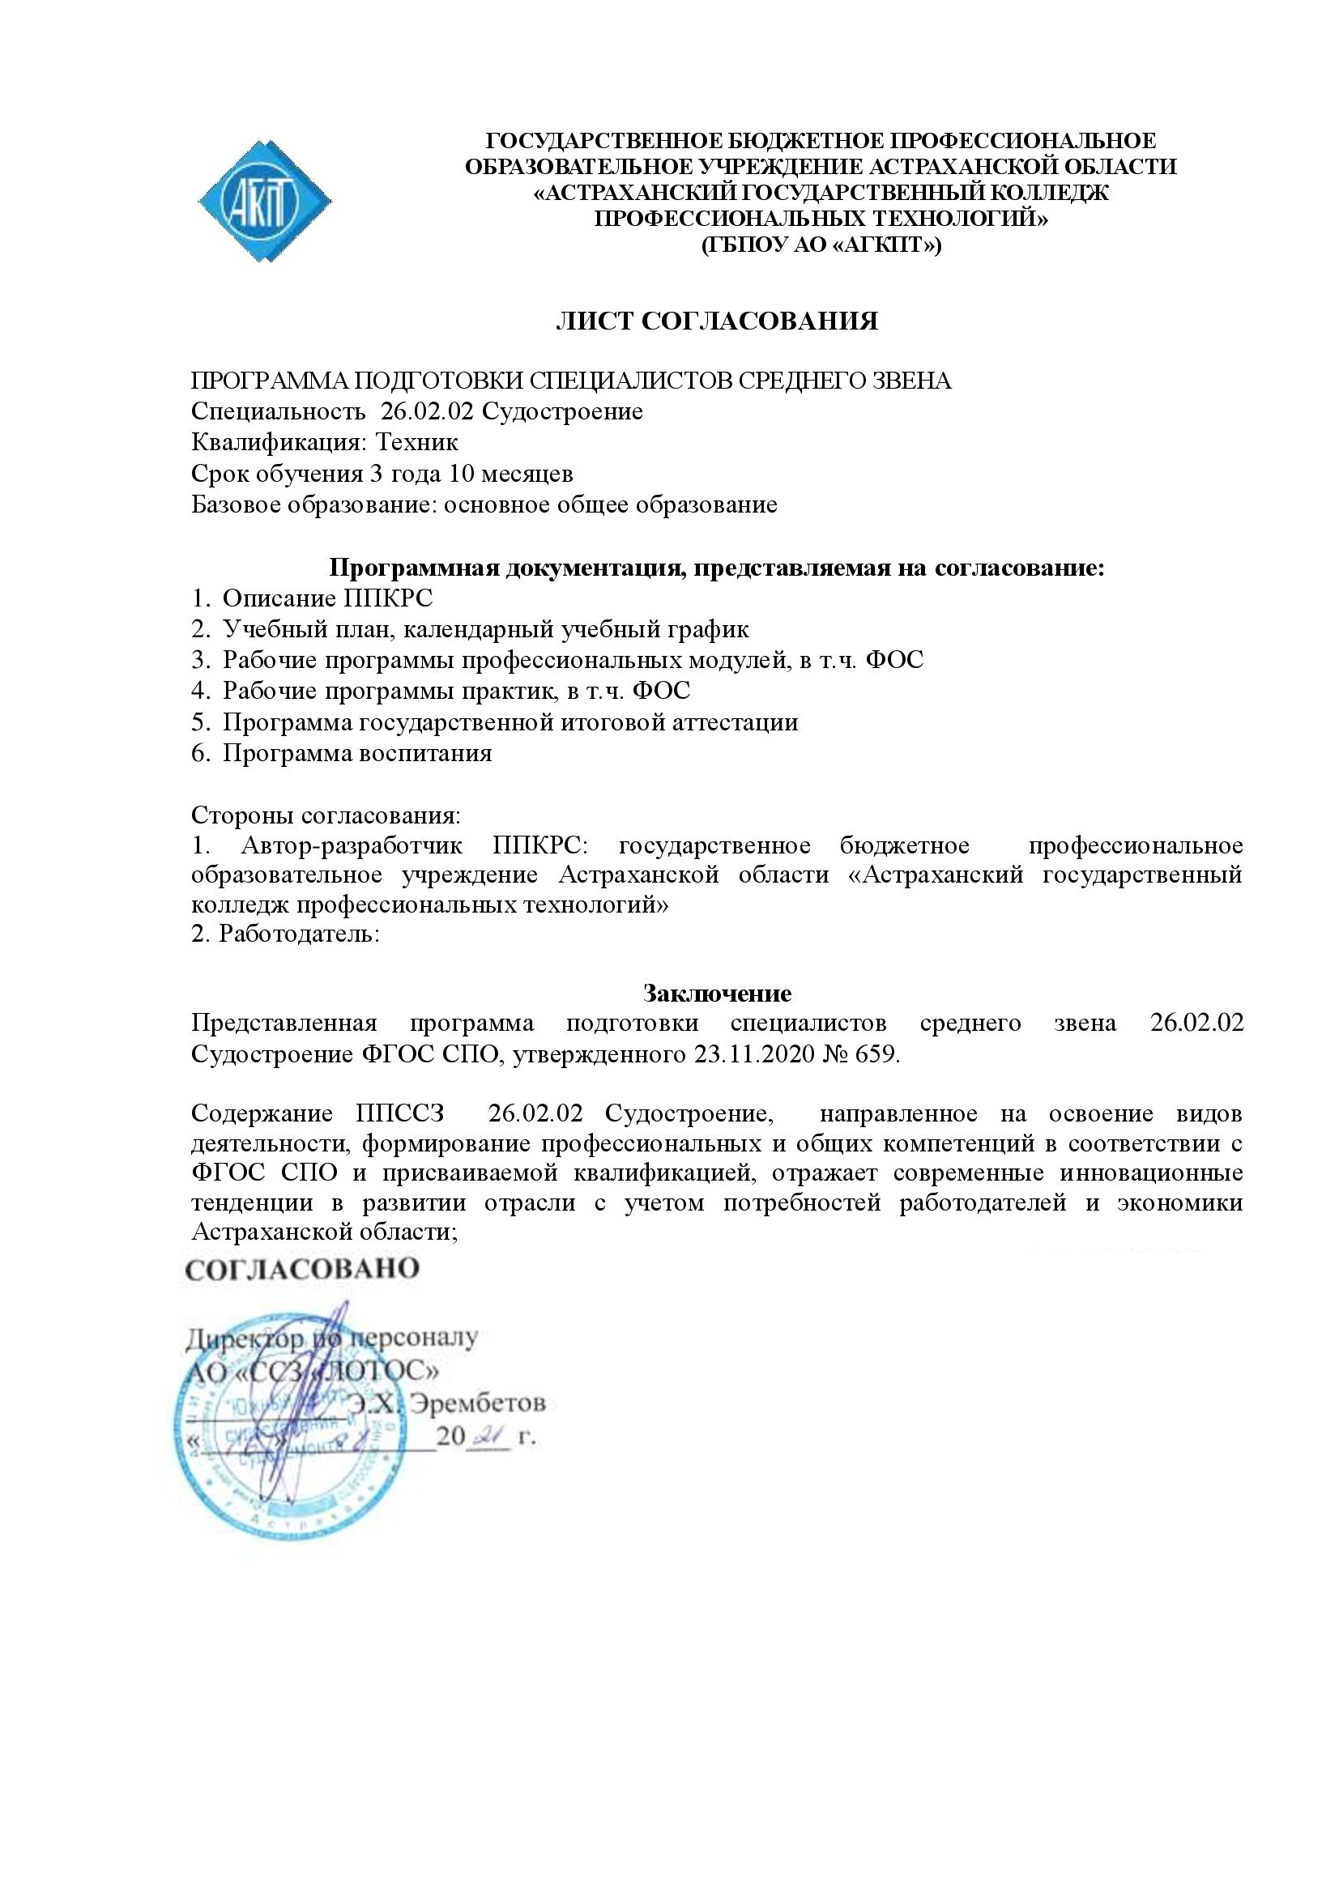

Содержание

1 | Общие положения
1.1 | Нормативные и правовые основы разработки образовательной программы
1.2 | Объем, содержание образовательной программы
2. | Общая характеристика образовательной программы
3. | Планируемые результаты освоения образовательной программы
4. | Документы, регламентирующие содержание и организацию образовательного процесса при реализации образовательной программы
5. | Ресурсное обеспечение образовательной программы
6. | Контроль и оценка результатов освоения образовательной программы
7. | Характеристика среды колледжа, обеспечивающая развитие общих компетенций выпускников
8. | Приложения (прилагаются в виде отдельных файлов)

1. Общие положения
Программа подготовки по специальности 26.02.02 Судостроение, реализуемая в ГБПОУ АО «Астраханский государственный колледж профессиональных технологий» (колледж).
Программа представляет собой систему документов, разработанную и утвержденную учебным заведением с учетом требований рынка труда на основе Федерального государственного образовательного стандарта по профессии среднего профессионального образования (ФГОС СПО), утвержденного приказом Министерства образования и науки Российской Федерации от 23.11.2020 №659.
ОПОП регламентирует цели, ожидаемые результаты, содержание, условия и технологии реализация образовательного процесса, оценку качества подготовки выпускника по данному направлению подготовки и включает в себя: учебный план, рабочие программы учебных дисциплин (модулей) и другие материалы, обеспечивающие качество подготовки обучающихся, а также программы учебной и производственной практики, календарный учебный график и методические материалы, обеспечивающие реализацию соответствующей образовательной технологии.
ООП ежегодно пересматривается и обновляется в части содержания учебных планов, состава и содержания программ дисциплин, профессиональных модулей, программ практики.

1.1 Нормативные документы для разработки ППССЗ
Нормативную основу разработки ППССЗ по специальности 26.02.02 Судостроение составляют:
- Федеральный закон Российской Федерации: «Об образовании в Российской Федерации» от 29 декабря 2012 г. № 273-ФЗ (с изменениями и дополнениями);
- Федеральный Закон от 31.07.2020 № 304-ФЗ «О внесении изменений в Федеральный закон «Об образовании в Российской Федерации» по вопросам воспитания обучающихся».
- Федеральный государственный образовательный стандарт по специальности среднего профессионального образования 26.02.02 Судостроение, утвержденный приказом Министерства образования и науки Российской Федерации от 23.11.2020 №659, зарегистрированным в Минюсте России 21 декабря 2020 г. № 61656.
- Приказ Минобрнауки РФ от 29.10.2013 N 1199 (с изменениями) «Об утверждении перечней профессий и специальностей среднего профессионального образования»;
- Приказ Минобрнауки РФ № 464 от 14.06.2013г. (с изменениями) «Об утверждении Порядка организации и осуществления образовательной деятельности по образовательным программам среднего профессионального образования»;
- Приказ Минобрнауки России от 16.08.2013 N 968 (с изменениями) «Об утверждении Порядка проведения государственной итоговой аттестации по образовательным программам среднего профессионального образования»;
- Приказ Минобрнауки России от 18 апреля 2013 г. N 291 (с изменениями) «Об утверждении Положения о практике обучающихся, осваивающих основные профессиональные образовательные программы среднего профессионального образования»;
- Постановление Главного государственного санитарного врача Российской Федерации от 28.11.2003 г. N 2 «О введении в действие санитарно-эпидемиологических правил и нормативов СанПин 2.4.3. 1186-03»; Постановления Главного государственного санитарного врача Российской Федерации N 59 от 30.09.2009 г. «Об утверждении СанПин 2.4.3 2554-09», зарегистрированного в Минюсте РФ N 15197 от 06.11.2009 г.;
- Устав ГБПОУ АО «Астраханский государственный колледж профессиональных технологий», утвержденный распоряжением Министерства образования и науки Астраханской области от 30.11.2018 года №227 (с изменениями);
- Положение о приемной комиссии в ГБПОУ АО «АГКПТ» от 17.12.2015 г;
- Положение о практике студентов в ГБПОУ АО «АГКПТ» от 26.03.2018 г;
- Положение о проведении государственной итоговой аттестации по образовательным программам среднего профессионального образования в ГБПОУ АО «АГКПТ» 29.12.2020;
- Локальные нормативные акты колледжа.

1.2. Объем, содержание образовательной программы
Нормативный срок освоения ППССЗ при очной форме подготовки на базе основного общего образования составляет 3 года 10 месяцев, что составляет 199 недель, в том числе:
По учебным циклам | 129 недель
Промежуточная аттестация | 7 недель
Учебная практика и производственная практика  (по профилю специальности) | 19 недель
преддипломная практика | 4 недели
государственная итоговая аттестация | 6 недель
каникулы | 34 недели
Итого | 199 недель

Структура и объем образовательной программы
Структура образовательной программы | Объем образовательной программы в академических часах
При получении квалификации специалиста среднего звена «Техник»
3 года 10 месяцев
Общий гуманитарный и социально-экономический цикл | не менее 468
Математический и общий естественнонаучный цикл | не менее 144
Общепрофессиональный цикл | не менее 612
Профессиональный цикл | не менее 1728
Государственная итоговая аттестация | 216
Общий объем образовательной программы:
на базе основного общего образования, включая получение среднего общего образования в соответствии с требованиями федерального государственного образовательного стандарта среднего общего образования | 5940

2. Общая характеристика образовательной программы
Область профессиональной деятельности, в которой выпускники, освоившие образовательную программу, могут осуществлять профессиональную деятельность: 30 Судостроение.

Виды профессиональной деятельности выпускника.
Техник:
  - контроль и пусконаладка технологических процессов судостроительного производства;
  - конструкторское обеспечение судостроительного производства;
  - управление подразделением организации.

3. Планируемые результаты освоения образовательной программы
Выпускник, освоивший образовательную программу, должен обладать следующими общими компетенциями (далее - ОК):
ОК 01. Выбирать способы решения задач профессиональной деятельности, применительно к различным контекстам.
ОК 02. Осуществлять поиск, анализ и интерпретацию информации, необходимой для выполнения задач профессиональной деятельности.
ОК 03. Планировать и реализовывать собственное профессиональное и личностное развитие.
ОК 04. Работать в коллективе и команде, эффективно взаимодействовать с коллегами, руководством, клиентами.
ОК 05. Осуществлять устную и письменную коммуникацию на государственном языке Российской Федерации с учетом особенностей социального и культурного контекста.
ОК 06. Проявлять гражданско-патриотическую позицию, демонстрировать осознанное поведение на основе традиционных общечеловеческих ценностей, применять стандарты антикоррупционного поведения.
ОК 07. Содействовать сохранению окружающей среды, ресурсосбережению, эффективно действовать в чрезвычайных ситуациях.
ОК 08. Использовать средства физической культуры для сохранения и укрепления здоровья в процессе профессиональной деятельности и поддержания необходимого уровня физической подготовленности.
ОК 09. Использовать информационные технологии в профессиональной деятельности.
ОК 10. Пользоваться профессиональной документацией на государственном и иностранном языках.
ОК 11. Использовать знания по финансовой грамотности, планировать предпринимательскую деятельность в профессиональной сфере.
Выпускник, освоивший образовательную программу, должен обладать профессиональными компетенциями (далее - ПК), соответствующими основным видам деятельности.
Техник должен обладать профессиональными компетенциями, соответствующими видам деятельности:
Контроль и пусконаладка технологических процессов судостроительного производства:
ПК 1.1. Проводить входной контроль качества сырья, полуфабрикатов, параметров технологических процессов, качества готовой продукции.
ПК 1.2. Обеспечивать технологическую подготовку производства по реализации технологического процесса.
ПК 1.3. Осуществлять контроль соблюдения технологической дисциплины при изготовлении деталей корпуса, сборке и сварке секций, дефектации и ремонте корпусных конструкций и их утилизации.
ПК 1.4. Производить пусконаладочные работы и испытания.
Конструкторское обеспечение судостроительного производства:
ПК 2.1. Разрабатывать конструкторскую документацию для изготовления деталей узлов, секций корпусов.
ПК 2.2. Разрабатывать технологические процессы сборки и сварки секций, ремонта и технологии утилизации корпусных конструкций.
ПК 2.3. Выполнять необходимые типовые расчеты при конструировании.
Управление подразделением организации:
ПК 3.1. Организовывать работу коллектива исполнителей.
ПК 3.2. Планировать, выбирать оптимальные решения и организовывать работы в условиях нестандартных ситуаций.
ПК 3.3. Осуществлять контроль качества выполняемых работ на уровне управления.
ПК 3.4. Проводить сбор, обработку и накопление технической, экономической и других видов информации для реализации инженерных и управленческих решений и оценки экономической эффективности производственной деятельности.
ПК 3.5. Обеспечивать безопасные условия труда на производственном участке.
ПК 3.6. Оценивать эффективность производственной деятельности.

4. Документы, регламентирующие содержание и организацию образовательного процесса при реализации образовательной программы
Содержание и организация образовательного процесса при реализации данной ОПОП регламентируется учебным планом, рабочими программами, учебных дисциплин (модулей); материалами, обеспечивающими качество подготовки и воспитания обучающихся; программами учебных и производственных практик; календарным учебным графиком, а также методическими материалами, обеспечивающими реализацию соответствующих образовательных технологий.
В условиях изменения форм образовательной деятельности с использованием дистанционных образовательных технологий и электронного обучения в пределах осваиваемой образовательной программы при проведении текущей и промежуточной аттестации могут использоваться электронная информационно-образовательная среда Moodle, мессенджеры Diskord, Skype, Zoom, WhatsApp и другие формы электронного обучения и дистанционных образовательных технологий.
В календарном учебном графике указывается последовательность реализации ОПОП профессии по годам, включая теоретическое обучение, практики, промежуточную и итоговую аттестации, каникулы.
Учебный план определяет следующие качественные и количественные характеристики ОПОП:
- объемные параметры учебной нагрузки в целом, по годам обучения и по семестрам;
- перечень учебных дисциплин, профессиональных модулей и их составных элементов (междисциплинарных курсов, практик);
- последовательность изучения учебных дисциплин и профессиональных модулей;
- виды учебных занятий;
- распределение различных форм промежуточной аттестации по годам обучения и семестрам;
- распределение по семестрам и показатели подготовки и проведения государственной итоговой аттестации.

Для определения объема образовательной программы может быть применена система зачетных единиц, при этом одна зачетная единица соответствует 32-36 академическим часам.

Реализация учебной и производственной практик.
В соответствии с ФГОС СПО по специальности 26.02.02 Судостроение практика является обязательным разделом ОПОП. Она представляет собой вид учебной деятельности, направленной на формирование, закрепление, развитие практических навыков и компетенции в процессе выполнения определенных видов работ, связанных с будущей профессиональной деятельностью.
При реализации ОПОП предусматриваются следующие виды практик: учебная и производственная.
Учебная практика и производственная практика проводятся образовательной организацией при освоении обучающимися профессиональных компетенций в рамках профессиональных модулей и могут реализовываться как концентрированно в несколько периодов, так и рассредоточено, чередуясь с теоретическими занятиями в рамках профессиональных модулей.
Цели и задачи, программы и формы отчетности определяются Положением о практической подготовке обучающихся.
Производственная практика должна проводиться в организациях, направление деятельности которых соответствует профилю подготовки обучающихся.
Специальность 26.02.02 Судостроение предполагает две практики: учебная практика и производственная практика:
ПМ.01 – производственная практика – 5 недель
ПМ.02 – учебная практика – 2 недели
ПМ.02 – производственная практика – 5 недель
ПМ.03 – производственная практика – 2 неделя
ПМ.04 – производственная практика – 5 недель
Аттестация по итогам практики осуществляется на основе результатов, подтвержденных документами в соответствии с Положением о практической подготовке обучающихся.
Целью учебной практики является:
- приобретение обучающимися опыта практической работы по профессии.
Задачами учебной практики являются:
- обучение трудовым приемам, операциям и способам выполнения трудовых процессов,
- необходимых для последующего освоения ими общих и профессиональных компетенций по профессии;
- закрепление и совершенствование первоначальных практических профессиональных умений обучающихся.
Учебная практика проводится в мастерских, и может также проводиться в организациях на основе прямых договоров между организацией и образовательным учреждением.
Целью производственной практики является:
- формирование общих и профессиональных компетенций;
- комплексное освоение обучающимся всех видов профессиональной деятельности по профессии среднего профессионального образования, заложенных в ФГОС СПО.
Задачами производственной практики являются:
- закрепление и совершенствование приобретенного в процессе обучения опыта практической деятельности обучающихся в сфере изучаемой профессии;
- развитие общих и профессиональных компетенций;
- освоение современных производственных процессов, технологий;
- адаптация обучающихся к конкретным условиям деятельности предприятий различных организационно-правовых форм.
Производсстве6нная практика проводится в организациях на основе прямых договоров между образовательным учреждением и организацией.
В процессе прохождения практики студенты находятся на рабочих местах и выполняют часть обязанностей штатных работников, как внештатные работники.

5. Ресурсное обеспечение образовательной программы

ОПОП обеспечивается учебно-методической документацией по всем дисциплинам, междисциплинарным курсам и профессиональным модулям. Внеаудиторная работа обучающихся сопровождается методическим обеспечением.

Кадровое обеспечение учебного процесса

Реализация образовательной программы обеспечивается педагогическими работниками образовательной организации, а также лицами, привлекаемыми к реализации образовательной программы на иных условиях, в том числе из числа руководителей и работников организаций, направление деятельности которых соответствует области профессиональной деятельности, имеющих стаж работы в данной профессиональной области не менее 3 лет.

Учебно-методическое и информационное обеспечение учебного процесса
Для реализации ОПОП имеется необходимое учебно-методическое обеспечение по всем дисциплинам, междисциплинарным курсам и профессиональным модулям.
Каждый обучающийся имеет доступ к базам данных и библиотечным фондам, который сформирован по полному перечню дисциплин (модулей) программы. Во время самостоятельной подготовки обучающиеся имеют доступ к сети Интернет.
Каждый обучающийся обеспечен не менее чем одним учебным печатным и электронным изданием по каждой дисциплине профессионального цикла и одним учебно-методическим печатным и электронным изданием по каждому междисциплинарному курсу.
Библиотечный фонд укомплектован печатными изданиями основной и дополнительной учебной литературы по дисциплинам все циклов и междисциплинарных курсов.
Образовательная организация предоставляет обучающимся возможность оперативного обмена информацией с российскими образовательными организациями и доступ к современным профессиональным базам данных и информационным ресурсам сети Интернет.

Материально-техническое обеспечение учебного процесса
Для реализации ОПОП по специальности 26.02.02 Судостроение, согласно требованиям ФГОС СПО создана материально-техническая база, обеспечивающая проведение всех видов занятий обучающихся, предусмотренных учебным планом, и соответствующей действующим санитарным и противопожарным правилам и нормам.
Специальные помещения представляют собой учебные аудитории для проведения всех видов занятий, предусмотренных образовательной программой, в том числе групповых и индивидуальных консультаций, текущего контроля и промежуточной аттестации, а также помещения для воспитательной, самостоятельной работы, мастерские и лаборатории, оснащенные оборудованием, техническими средствами обучения и материалами, учитывающими требования международных стандартов.
Перечень кабинетов, лабораторий, мастерских и других помещений
Кабинеты:
социально-экономических дисциплин;
иностранного языка;
математики;
инженерной графики;
механики;
метрологии и стандартизации;
общего устройства судов;
технологии судостроения;
экономики организации;
экологических основ природопользования;
безопасности жизнедеятельности и охраны труда.
электроники и электротехники;
автоматизированного проектирования конструкторской документации;
материаловедения.
Мастерские:
сварочного производства;
слесарно-механические;
слесарно-сборочные.
Спортивный комплекс:
спортивный зал;
открытый стадион широкого профиля с элементами полосы препятствий;
стрелковый тир (в любой модификации, включая электронный) или место для
стрельбы.
Залы:
библиотека, читальный зал с выходом в сеть Интернет;
актовый зал.
Учебные аудитории оснащены наглядными учебными пособиями, материалами для преподавания дисциплин профессионального цикла. При проведении занятий в аудиториях используется мультимедийное оборудование.
В случае применения электронного обучения, дистанционных образовательных технологий допускается применение специально оборудованных помещений, их виртуальных аналогов, позволяющих обучающимся осваивать ОК и ПК.
Все аудитории, компьютерные классы, лаборатории обеспечены необходимым комплектом лицензионного программного обеспечения.

- Контроль и оценка результатов освоения образовательной программы
В соответствии с ФГОС СПО оценка качества освоения обучающимися ОПОП включает текущий контроль знаний, промежуточную и государственную итоговую аттестацию обучающихся.
Оценка качества подготовки обучающихся и выпускников осуществляется в двух основных направлениях:
оценка уровня освоения дисциплин; оценка компетенций обучающихся.
Текущий контроль знаний и промежуточная аттестация проводится образовательным учреждением по результатам освоения программ учебных дисциплин и профессиональных модулей.
Промежуточная аттестация обучающихся предусмотрена в форме экзаменов, дифференцированных зачетов и зачетов.
Промежуточная аттестация обучающихся в форме зачетов проводится за счет часов, отведенных на освоение соответствующей дисциплины.
Количество экзаменов в каждом учебном году в процессе промежуточной аттестации студентов СПО по очной форме получения образования не превышает 8, а количество зачетов и дифференцированных зачетов – 10.
Для аттестации обучающихся на соответствие их персональных достижений поэтапным требованиям ППССЗ по специальности 26.02.02 Судостроение создаются и утверждаются фонды оценочных средств, для проведения текущего контроля успеваемости и промежуточной аттестации и позволяющие оценить знания, умения и освоенные компетенции.
Эти фонды включают контрольные вопросы и типовые задания для практических занятий, контрольных работ, зачетов и экзаменов, тесты, примерную тематику курсовых работ, рефератов и т.п., а также иные формы контроля позволяющие оценить степень сформированности компетенций обучающихся.
Государственная итоговая аттестация проводится в форме защиты выпускной квалификационной работы, которая выполняется в виде дипломной работы (дипломного проекта) и демонстрационного экзамена.
Обязательные требования – соответствие тематики выпускной квалификационной работы содержанию одного или нескольких профессиональных модулей; выпускная практическая квалификационная работа должна предусматривать сложность работы не ниже разряда по профессии рабочего
Требования к содержанию, объему и структуре выпускной квалификационной работы определяются Программой государственной итоговой аттестации выпускников.
Программа государственной итоговой аттестации, содержащая формы, условия проведения и защиты выпускной квалификационной работы, утверждается руководителем образовательного учреждения и доводится до сведения обучающихся.
К государственной итоговой аттестации допускаются лица, выполнившие требования, предусмотренные программой и успешно прошедшие все промежуточные аттестационные испытания, предусмотренные программами учебных дисциплин и профессиональных модулей.
В ходе защиты выпускной квалификационной работы членами государственной экзаменационной комиссии проводится оценка освоенных выпускниками профессиональных и общих компетенций в соответствии с критериями, утвержденными образовательным учреждением после предварительного положительного заключения работодателей.
Оценка качества освоения ОПОП осуществляется государственной экзаменационной комиссией по результатам защиты выпускной квалификационной работы, промежуточных аттестационных испытаний и на основании документов, подтверждающих освоение обучающимся компетенций.
Лицам, прошедшим соответствующее обучение в полном объеме и аттестацию, образовательным учреждениям выдаются документы государственного образца о соответствующем уровне образования, заверенного печатью учреждения.

7. Характеристика среды колледжа, обеспечивающей развитие общих компетенций выпускников
Колледж является многоуровневым и многопрофильным образовательным комплексом, удовлетворяющим потребностям промышленного производства, образовательной сфере и сфере услуг региона, влияющим на развитие малого бизнеса в области и за ее пределами. Обучение проводится по очной, заочной формам.
Материально-техническая база колледжа представлена учебным корпусом, корпусами учебно-производственных мастерских, лабораториями, учебным и производственным оборудованием, достаточным для организации образовательной деятельности согласно действующей лицензии.
Астраханский государственный колледж профессиональных технологий - многопрофильное учебное заведение, в котором можно получить не только престижную специальность или профессию, но и раскрыть свой творческий или спортивный потенциал, найти друзей.
В колледже работают спортивные кружки, творческие коллективы, вокальные и танцевальные студии. Студенческое телевидение – это возможность самореализации и удовлетворения личностных интересов, приобщение к культуре и многое другое. Развивается гражданско-патриотическое направление, волонтерское движение. Студентам оказывается социальная и психологическая помощь. Колледж имеет договоры о прохождении практики более чем с 80 предприятиями и организациями Астраханской области по всем направлениям подготовки.

